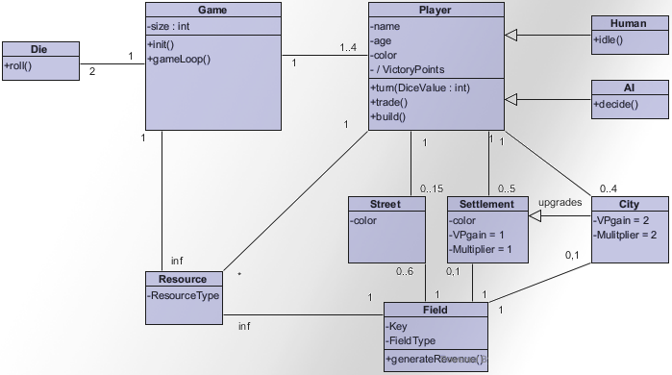

Die erste Überlegung war, welche Akteure auftreten. Dies sind bei „Siedler von Catan“ lediglich die Spieler. Ein Spieler wird definiert über seinen Namen, sein Alter und die Farbe, mit welcher er spielt. Weiterhin werden ihm noch Siegespunkte zugeschrieben, welche für das Beenden des Spiels gebraucht werden. Ein Spieler kann entweder ein Mensch sein oder aber eine KI.

Als nächstes haben wir die Spielobjekte identifiziert.

Eine Straße besitzt eine Farbe, welche sie dem jeweiligen Spieler zuweist (Beziehung street,player). Ein Spieler kann zwischen 0 und 15 straßen besitzen.

Eine Siedlung wird ebenfalls durch ihre Farbe einem Spieler zugeordnet (Beziehung settlement, player) und erhöht hierbei die Siegpunkte des Spielers um 1. Ein Spieler kann 0 bis 5 Siedlungen besitzen.

Außerdem kann eine Siedlung zu einer Stadt ausgebaut werden (Beziehung city upgrades settlement), diese gibt dem Spieler 2 Siegespunkte.

Alle oben beschriebenen Objekte befinden sich an bzw. auf einem Feld (Beziehung street/settlement/city , Field).

Ein Feld besitzt eine Zahl zwischen 2 und 12, welche angibt bei welcher gewürfelten Augenzahl das Feld Resourcen generiert. Weiterhin ist ein Feld von einem bestimmten Typ, welche die Art der generierten Resource bestimmt (Beziehung field, resource).

Resourcen werden einem Spieler, aber auch dem Game zugeordnet, da es per Seehandel möglich ist Resourcen „mit dem Spiel“ zu tauschen.

Das letzte Spielobjekt sind die Würfel, welche vom Spiel benutzt werden, um zu entscheiden welche Felder in diesem Zug Resourcen generieren. In einem Spiel sind 2 Würfel enthalten ( Beziehung die,game).

|  |  |
| --- | --- |
| Use Case Name | Spielzug |
| Scope | System (white-box) |
| Level | Very High Summary |
| Primary Actor | Der aktive Spieler |
| Stakeholders and Interests | Die Mitspieler (für Tauschangebote) |
| Preconditions | Das Spielfeld wurde initiiert.  Der letzte Spielzug ist terminiert.  Das Spiel ist nicht vorbei, der andere Spieler hat also nicht 10 Siegpunkte erreicht. |
| Minimal guarantees | Kein Schummeln ist möglich. |
| Success Guarantee | Der Spieler konnte alle möglichen Aktionen des Spiels durchführen. |
| Main Success Scenario | Durch das Würfeln erhält der Spieler die entsprechenden Rohstoffe.  Der Spieler bietet dem Gegner Handel an.  Wenn genügend Ressourcen vorhanden sind, kann hat der Spieler die Möglichkeit eine Siedlung oder eine Straße zu bauen oder eine Siedlung durch eine Stadt zu ersetzen. |
| Extensions | Würfelt der Spieler eine 7, so darf er den Räuber setzen.  Der Spieler kann Meereshandel durchführen.  Der Spieler kann nach dem Handel Häfen oder Entwicklungskarten erwerben sofern die notwendigen Rohstoffe zur Verfügung stehen.  Am Ende des Zuges wird überprüft, ob der Spieler im Besitz der längsten Handelsstraße oder größten Rittermacht ist. |
| Special Requirements | Keine. |
| Technology and Data Variation List | Der Input geschieht ausschließlich mit der Maus, für alle Aktionen werden entsprechende Knöpfe im Interface bereitgestellt. Der Spieler sollte jederzeit die Möglichkeit haben das Spielfeld und seine Handkarten zu betrachten. |
| Frequency of Occurrence | Sehr oft. Jedes Spiel viele Male. |
| Miscellaneous | Nichts. |